

**ورقة عمل |** المرحلة الأساسيّة للصفوف (4- 5)

2023-2024

|  |  |
| --- | --- |
| **المادة:** الدراسات الاجتماعية | **الاسم:** ……………………………………… |
| **التاريخ:** / / | **الصف:** الرابع **الشعبة ( )** |

**الأهداف/الهدف:**

**تعيين محافظات المملكة الأردنية الهاشمية على الخريطة.**

**السُّؤال الأوّل: تأملْ خَريطةَ الْمملكة الأُردُنيّة الهاشميّة ثمّ املأ الْفَراغ بما هو مُناسِب :**

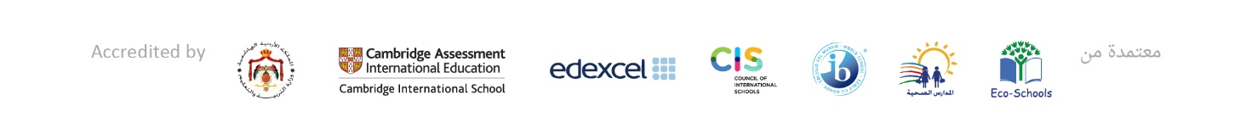

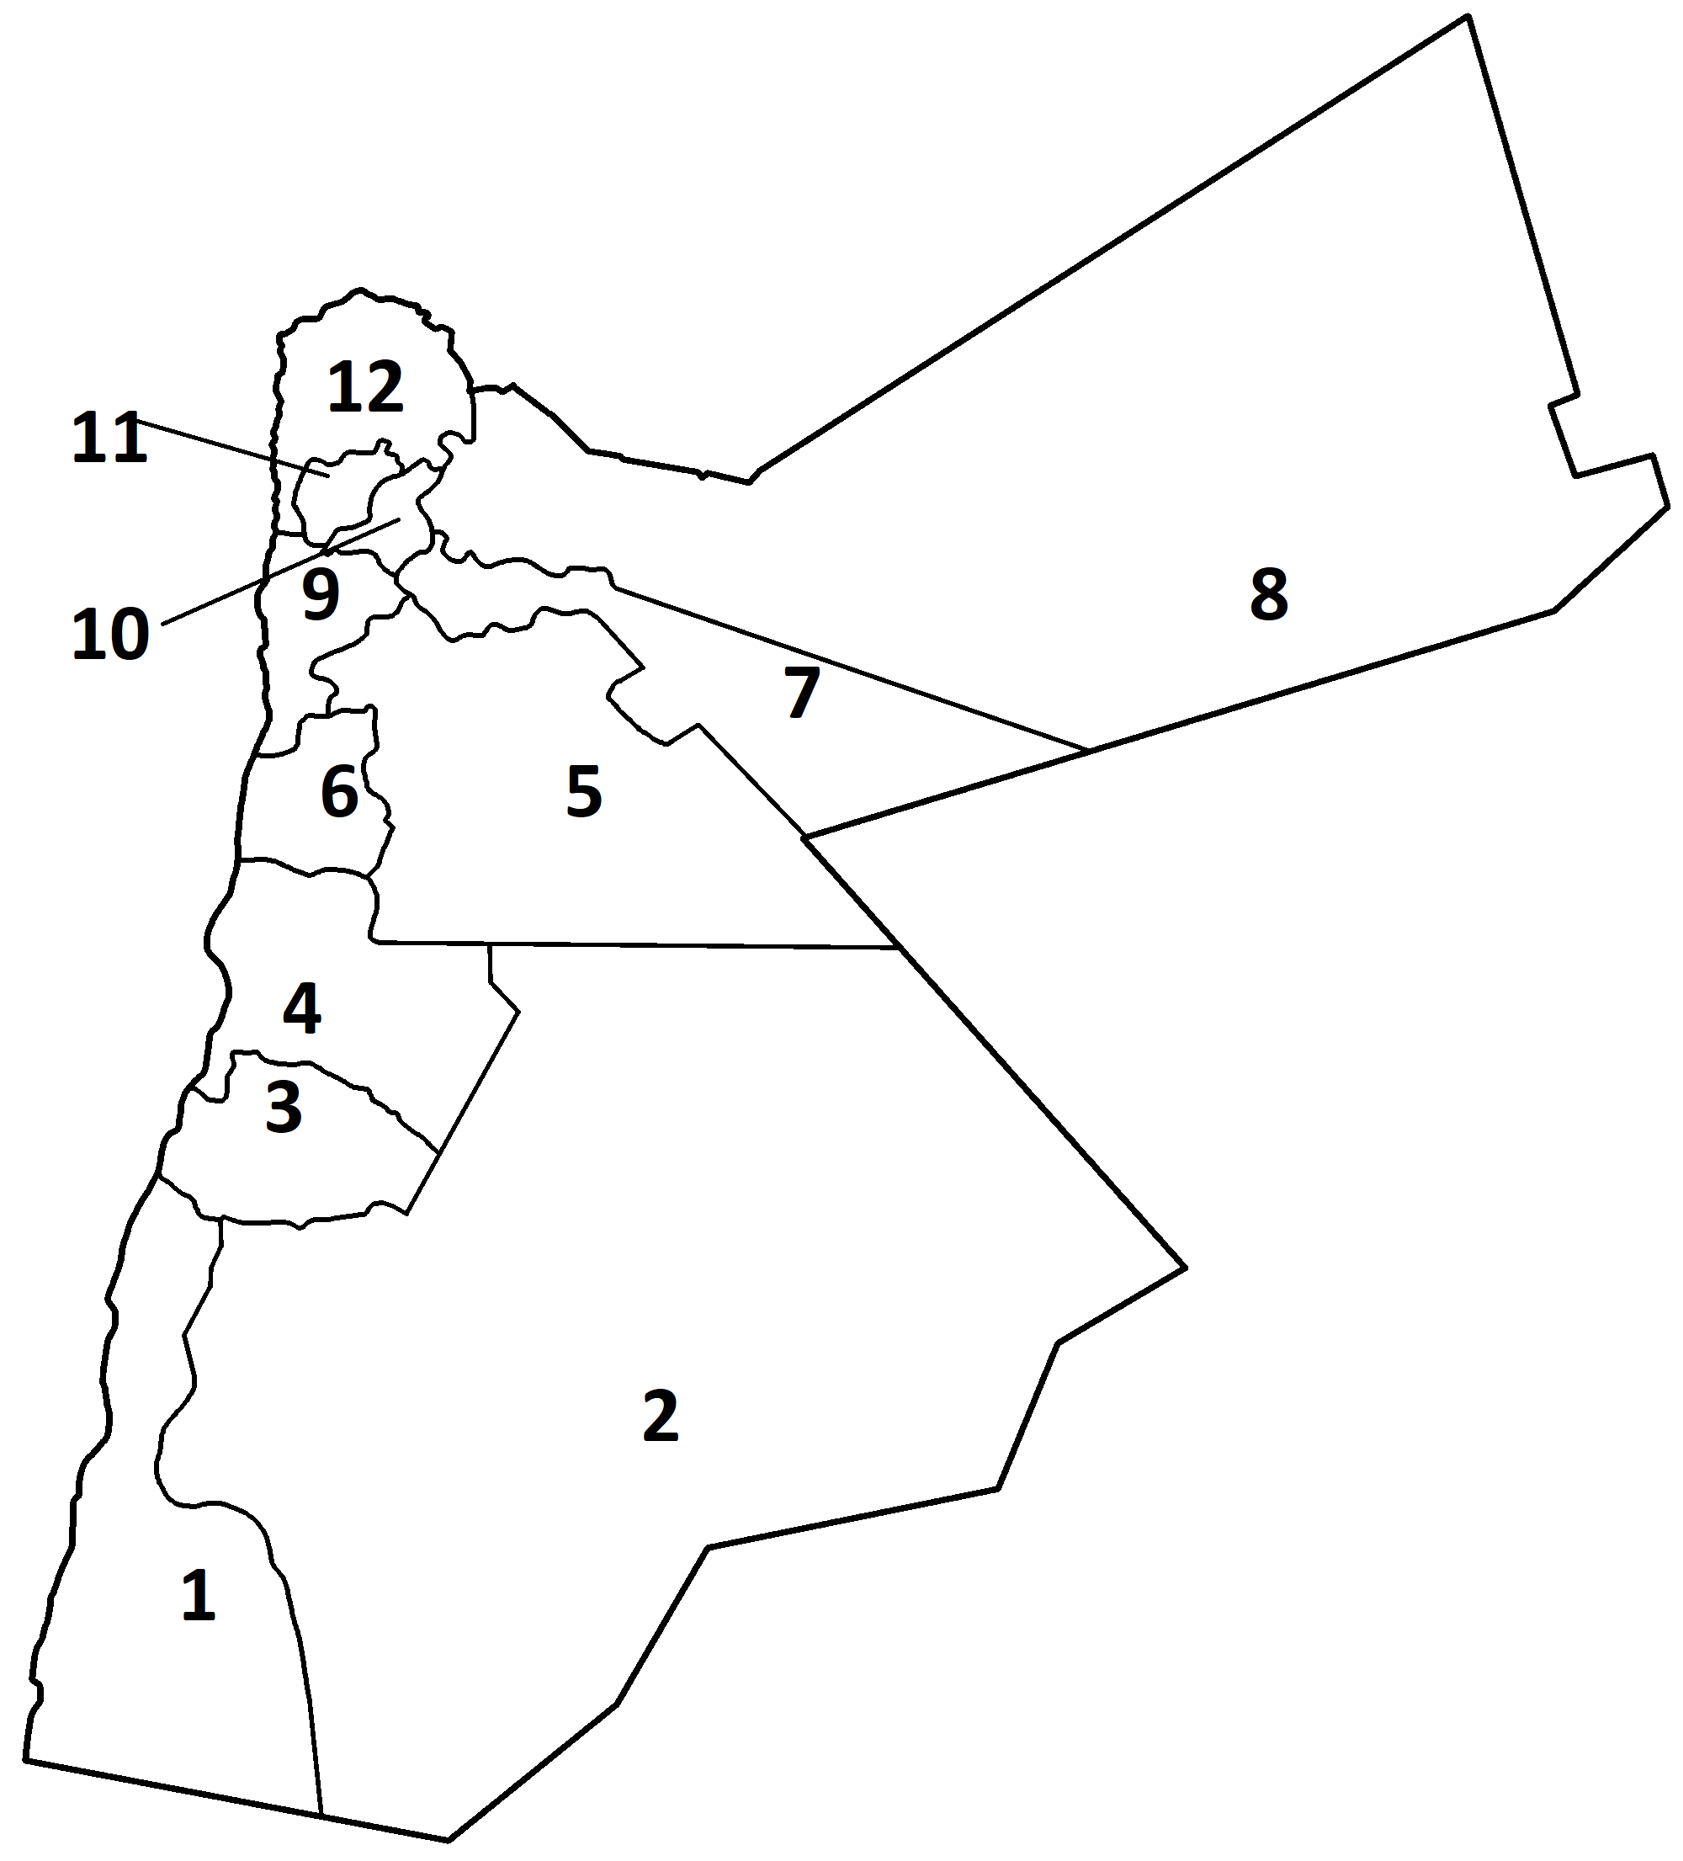

**1- لون أكبَر مُحافظة في المملكة الأُردُنيّةِ الْهاشميّةِ باللون الأزرق ، وهي مُحافظةُ __________ .**

**2- لون عاصمة المملكةِ الأُردُنيّةِ الْهاشميّةِ باللون الأحمر، وهي مُحافظةُ ___________.**

**3- لون أصغَر مُحافظةٍ في المَملكةِ مِساحةً باللون الأخضر، وهي مُحافظةُ ___________.**

**4- المنفذُ البَحريُّ الوَحيدُ للأُردنّ يوجدُ في رقمِ، وهو ____________ الّذي يُطلُّ على الْبحر ___________ .**

**5- يتألفُ العالمُ من ____________ ، هي: آسيا، وإفريقيا، أمريكا الشّماليّة، أمريكا الجنوبيّة، استراليا، القارّة القطبيّة الجنوبيّة، أوروبّا.**

**6- تقعُ المملكة الأُردُنيّةِ الْهاشميّةِ في قارّةِ ____________.**

**7- المملكةِ الأُردُنيّةِ الْهاشميّةِ هي إحدى دول الوطن العربيّ الذي يمتدُّ في قارّتي: __________ و _____________ .**

**السّؤال الثّاني:**

**حدّدْ على الشّكلِ الآتي الدّولَ الّتي تحُدُّ المملكةَ الأردّنيّةَ الهاشميّة من جهاتها الأربعِ :**

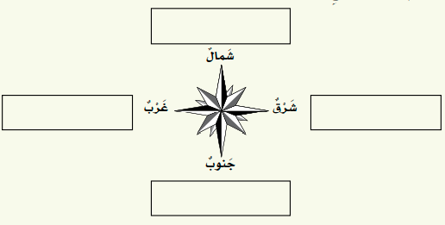

**السؤال الثالث:**

**بالعودة إلى الخريطة السابقة، قم بكتابة اسم كل محافظة وفق رقمها على الخريطة في الجدول الآتي.**

|  |  |  |  |
| --- | --- | --- | --- |
| **اسم المحافظة** | **الرقم** | **اسم المحافظة** | **الرقم** |
|  | **7-** |  | **1-** |
|  | **8-** |  | **2-** |
|  | **9-** |  | **3-** |
|  | **10-** |  | **4-** |
|  | **11-** |  | **5-** |
|  | **12-** |  | **6-** |

**انتهت ورقة العمل**